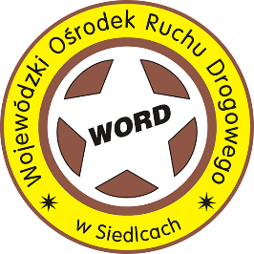
WOJEWÓDZKI OŚRODEK RUCHU DROGOWEGO w Siedlcach
08-110 Siedlce, ul. Składowa 46, tel. 25 633-33-87, biuro@word.siedlce.pl
Oddział Terenowy w Garwolinie;
08-400 Garwolin, Al. Legionów 48 tel. 731-952-913

KARTA ZGŁOSZENIA NA BEZPŁATNE SZKOLENIE DLA OSÓB UBIEGAJĄCYCH SIĘ O WYDANIE KARTY ROWEROWEJ
( NIEBĘDĄCYCH UCZNIAMI SZKOŁY PODSTAWOWEJ).
Uczestnik kursu:
Imię i nazwisko: ………………………………………………………………………………………………………….

Nr PESEL:
data urodzenia ……………………………………………
Adres, kod pocztowy: poczta .………………………………………………
Miejscowość:……………………………………….. ul ………………………………………………………..
Nr domu/mieszkania …………………………… Powiat……………………..………………………….

Siedlce, dnia……………………… Czytelny podpis uczestnika: …………………………………

Oświadczam, że moje dziecko nie jest uczniem szkoły podstawowej i w związku z tym zgadzam się na odbycie szkolenia i egzaminu w Wojewódzkim Ośrodku Ruchu Drogowym w Siedlcach, na zasadach określonych w rozporządzeniu ministra transportu, budownictwa i gospodarki morskiej z dnia 12 kwietnia 2013r. w sprawie uzyskiwania karty rowerowej.
Czytelny podpis rodzica/opiekuna: ………………………………………………………..

Wyrażam zgodę na przetwarzanie moich danych osobowych, oraz danych mojego dziecka dla potrzeb niezbędnych do realizacji procesu szkolenia i egzaminowania na kartę rowerową, zgodnie z art. 6 ust. 1 lit. a, b i c ogólnego rozporządzenia o ochronie danych osobowych z dnia 27 kwietnia 2016 r.

Siedlce dn. ……………. Czytelny podpis rodzica/opiekuna………………………………………..

